**ВЛИЯНИЕ ВЕСЕННИХ ПАЛОВ НА ЭКОСИСТЕМУ**

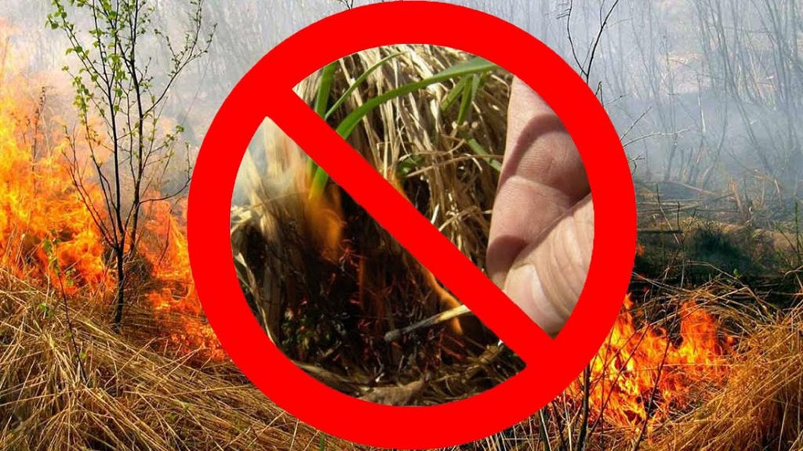

Ежегодно с приходом тепла жители населенных пунктов, стремясь очистить свои участки и прилегающие территории от сухой растительности, начинают ее выжигать. Весомым аргументом этих действия становится якобы польза, которую приносить выжигание: способствует прогреванию почвы и её удобрению золой, ускоряет рост молодых растений, кроме того избавляет почву от насекомых-вредителей и паразитов.

Однако это мнение является ошибочным. Поджигание сухой травы несет гораздо больше вреда, чем пользы. Большой вред наносится природе: огонь пожирает не только сухую траву, но и ту, которая начинает зеленеть; гибнут мхи, кустарники, а также молодые деревца. После пала заметно снижается плодородие почвы, пропадает вся ее полезная микрофлора, в том числе и та, которая помогает растениям противостоять болезням. В огне гибнут птицы и птичьи гнезда, мелкие млекопитающие, беспозвоночные и микроорганизмы. Восстанавливаться от таких потерь территория будет не один десяток.

Неконтролируемый пал легко может стать лесным или торфяным пожаром, добраться до населенного пункта, сжечь сарай или дом, стать причиной отравления дымом. За короткое время травяные палы охватывают огромные площади.

     В соответствии со статьей 20 Закона Республики Беларусь «О растительном мире» пользователи объектов растительного мира, земельных участков или водных объектов обязаны соблюдать правила пожарной безопасности и в случае обнаружения очагов возгорания объектов растительного мира принять меры по их ликвидации.

Статьей 16.40 Кодекса Республики Беларусь об административных правонарушениях за выжигание сухой растительности, трав на корню, а также стерни и пожнивных остатков на полях либо за непринятие мер по ликвидации палов на земельных участках предусмотрена ответственность в виде штрафа от 10 до 30 базовых величин, а статьей 16.41 за разведение костров в запрещенных местах предусмотрена ответственность в виде штрафа до 12 базовых величин.

Незаконное выжигание сухой растительности, трав на корню, а также стерни и пожнивных остатков на полях, является фактом причинения вреда окружающей среде и предусматривает гражданско-правовую ответственность. Поэтому, помимо штрафа, нужно будет возместить еще и вред, причиненный окружающей среде.